质量经理五大核心能力提升特训营

课程背景：
你曾经是否面对企业质量总是一片茫然，不知所措，心中困惑重重，如何有效真正提升全员的质量意识，我们究竟需要做些什么才可以让全员工愿意接受质量，愿意为质量而工作，愿意为质量而疯狂？面对不断变化的生产过程和竞争对手的压力，质量人应该如何在突围中扮演核心引擎角色？在企业革新的道路上如何摆脱质量管程中的迷茫与误区？没有质量，就没有企业的明天！如何达成零缺陷质量承诺与顾客的满意是每个企业都必须应对的挑战与任务。
质量数字化转型的本质是借助数字化手段，使企业在质量变革过程中创造更大的价值，焕发出更强大的质量生命力。而质量数字化的核心是“业务”的数字化。质量数字化的效果，99%是来自做事情人没有承担该承担的责任，而只有1%是来自做好事情所用到方法与工具。那么企业到底如何才能搞好企业质量数字化转型，领导者如何才能有效支持质量数字化运营。
《质量经理五大核心能力提升特训营》结合最前沿的管理思想与智慧质量创新技术的有效整合为基础，并融合众多行业最佳实践经验，专为满足中小企业老板的企业内外转型需要以及质量经理职业发展的要求而设计的最佳课程，有效帮助老板走出企业转型迷茫，少走几年的弯路，同时深度探索质量转型过程中所需的资源和能力，为质量经营提供最佳路径解决方案。

课程收益：
● 找到质量经理的自我精准定位，梳理出质量部门该有的价值
● 提升质量经理看人事物的能力，能成为最有价值的质量经理
● 高效共建质量保证系统，协助业务部门能轻松做到质量成果
● 提升质量经理综合软实力，引领全员工该如何达成质量共识
● 提升团队运营智慧与领导力，如何批量复制优秀的质量人才
● 重塑能干活的质量氛围，轻松推动全员工质量持续改进模式

课程时间：2天，6小时/天
课程对象：本课程适合希望提升质量管理能力的金领职业人士，例如总经理、部门总监、质量经理/主管、技术经理、研发经理、生产经理/主管、物流与采购经理/主管等。
课程方式：工具复制+录像观赏＋案例解析+训战推演+成果分享+疑难问答＋精彩点评
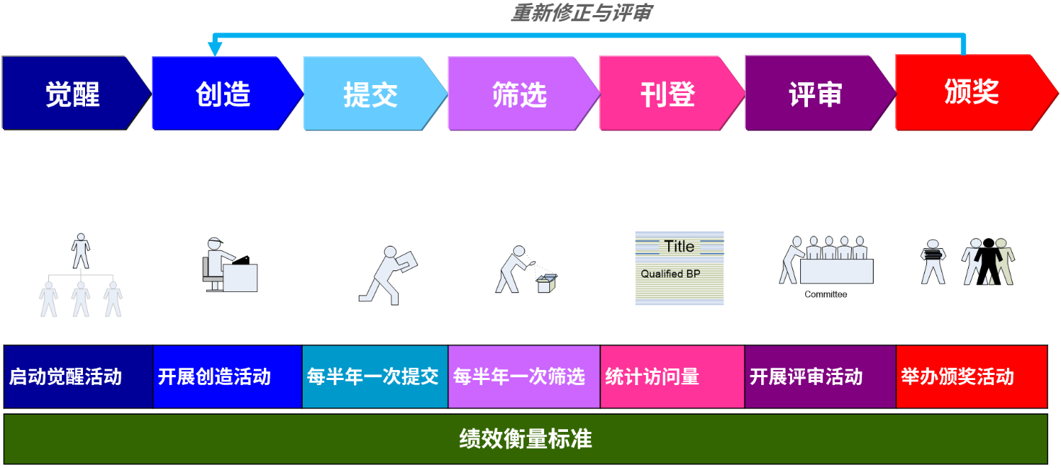

课程大纲
第一讲：质量战略规划与落地
一、突破传统质量的定势思维
案例：质量何尝不是企业的命根子
1. 如何轻松有效跳出质量管理的误区
2. 阻碍企业高质量发展的4个要素
1）能力瓶颈：多技能工矩阵式管理
2）材料瓶颈：辅佐式驱动管理模式
3）工艺瓶颈：数字化质量改善系统
4）需求瓶颈：用户思维的合作机制
研讨：自嗨式质量并不是真正的质量
3. 有效提升全员质量意识的三道防火墙
1）解决员工看不到：眼见为实的信赖感
2）解决员工听不到：思维赋能的力量感
3）解决员工闻不到：匠心氛围的归属感
研讨：质量究竟谁该负责任？

二、质量部门的身份定位及价值
1. 质量部门的身份定位、价值观
2. 如何提升质量人做事的力量感
3. 如何提升质量人的内在资格感
演练：内在力量感和资格感提升
4. 质量部门定位的六件事
5. 梳理质量部门与人事物的关系
6. 质量经营未来更好策略性思维
研讨：质量部门是教练，警察、医生
三、质量战略落地与目标设定
1. 如何有效梳理质量战略需求
2. 如何有效梳理质量的势道术
研讨：如何与管理一把手对接质量需求
3. 智慧质量战略布局的4部曲
4. 突破战略执行的瓶颈与障碍
5. 质量目标设定的关键点及工具
6. 质目标执行与KPI绩效考核
案例：CKT质量战略地图
四、MQBP非质量部门的质量目标拆解
1. 年会质量目标与各业务部门的关系
2. 质量目标结构性拆解技术
3. 设计质量与质量目标的关联
4. 供应链质量与质量目标的关联
5. 制造质量与质量目标的关联
6. 非质量部门的质量KPI绩效考核
案例：CKT质量目标拆解与考核机制

第二讲：高效的质量保证系统组建技术
一、设计质量DQA保证系统
——梳理设计质量与人事物的关系
1. 设计质量的五大痛点与4大误区
2. 设计质量保证DQA的职责与角色
3. 设计质量评审机制与关键要点
4. 设计部门考核指标与质量指标关联
5. 如何提升设计工程师的综合软实力
研讨：为什么说，设计质量重要度达70%
案例：CKT公司设计效率、成本优化与质量提升
二、制造质量MQA保证系统
1. 冲击现场“质量”的6个危机
2. 丰田式管理：防错装置与暗灯系统
3. 精益5S与目视化看板管理
4. SMED快速换型管理技术
5. 现场OJT与多技能员工
6. 丰田式管理：设备维护与保全技术
7. 过程作业模式与过程标准化作业
8. OJT与OPL的教育方法与技巧
9. 八大浪费识别与消除
10. 精益业务流程要点与流程精细化
11. 防错装置与PFMEA过程预防技术
三、供应商质量SQM保证系统
1. 采购与供应商管理团队如何协同合作
2. 供应商与客户参与质量管理
3. 注意供应商的短期与长期的培养
4. 欢迎供应商的抱怨与投诉
5. 供应商材料在生产线质量异常的处理
6. 供应商QDCST评估系统的规划
7. 供应商QDCST评价系统的实施
8 供应商月度、季度绩效评价准则与标准
9. 整体供应商表现评比机制与激励方案
案例：CKT供应商如何通过DELL资格认证
四、质量数字化转型与体系建设
1. 质量数字化如何有效提升产品开发质量
2. 质量数字化如何布局生产管控
3. 质量数字化如何解决业务流程中的问题
4. 质量数字化工厂解决方案
5. 实用型质量数字化的管理软件QKMS
6. 质量数字化转型3部曲与体系建设
研讨：如何提升质量数字化与数据的可靠性
案例：QKMS管理系统有效支持企业质量运营

第三讲：团队运营与领导智慧
一、团队运营与领导力
省思：为什么许多高品质团队会失败
1. 精准招才选将的技术与流程
2. 厘清并培育员工的职能与角色
3. 与员工共同成长的活动策划
4. 抓住员工隐藏的真实需求
5. 花最少的资源把激励做得最好
6. 团队组建的4部曲、8步骤
7. 如何激活你内在的领导力
8. 如何解决企业员工难留的问题
9. 管理者的五项权利是什么？
研讨：电影【永不放弃】的感悟
案例：从游戏体验中学管理
二、人才复制与氛围塑造
1. 建立标准技能在线课程库
2. 建立合理的人才复制机制
3. 建立汇报制度与领导会议模式
4. 如何吸引能干可塑的员工
5. 质量核心人才的复制方法
6. 企业人才复制的“六定法”
7. 企业人才复制的六大步骤
8. 如何塑造能干活的质量氛围
研讨：如何让人才复制持续有效
三、质量经理软实力提升
1. 如何把“没可能”变为“可能”
2. 情绪与压力的真正来源
演练：情绪管理技巧：逐步抽离法
3. 改变看人事物的位置和角度
演练：压力管理技巧：长高大法
4. 十分钟增添本人内在的力量
5. 如何正确地面对失败与恐惧
6. 五分钟内与人事物有更好的连接
7. 找回拥有成功快乐质量人的资格
四、质量经理职业生涯规划
1. 国际质量经理的5个基本特征
2. 职场人生：职业规划你准备好了吗？
3. 如何进行职业生涯规划
4. 个人职业生涯规划的5步法
5. 完美职业生涯规划的4部曲
6. 国际质量经理修炼的4步骤
研讨：国际质量经理的未来发展趋势
案例：从品质检验员到质量经理心路历程

第四讲：质量突破性改进技术
一、质量改善周活动落地方案
1. 如何有效策划质量改善周活动
2. 如何选择适合的质量改善周项目
3. 精准选择适合质量改善周的团队
4. 不合适质量改善周改善项目的标准
案例：CKT公司各地开展质量改善周活动
二、质量突破性改善的方法及工具应用
1. 结构分析图：如何把项目大问题拆解为小问题
2. 目标法：如何合理设定精益现场项目的目标和指标
3. 流程分析法：如何有效找到流程中的隐形工厂
4. 原因分析法：找到有可能性的原因
5. 矩阵法：筛选对大问题有改善帮助的原因
6. 评估法：找到真正有影响的原因
7. 方案整合法：运用一系列的工具及方落实改善项目
8. 标准化：如何让改善变得持续有效
三、如何建立突破性改善的长效机制
1. 突破性改善的主要流程与步骤、方法
2. 突破性改善的管理机制的建设与执行
3. 项目监控与评审的流程与步骤
4. 项目辅导的准备工作与5个技术
5. 突破性改善成果评价细则与标准
6. 让员工自动自发参与改善的激励机制
7. 营造员工自动自发的氛围与PK机制

课程总结Q&A
1. 回顾并提炼课程的核心内容
2. 共创学员自我学习成长平台
3. 快乐分享：2分钟Mini课程感悟
4. 课程效益：5分钟现场咨询与教练
5. 如何将课程的管理智慧落实到企业
6. 填写《学以致用541行动计划表》

